Article 3 :

Enfants : les premiers pas, quelles chaussures choisir ?

Le pied des jeunes enfants est en croissance, et est souvent mis à rude épreuve du fait des sols qui sont parfois inégaux et instables.
Le pied de votre enfant a donc besoin d’un chaussant qui soit structuré afin d’éviter les déformations ou les traumatismes.
Votre enfant peut commencer à être appareillé à partir du moment où il a acquis la marche (entre 9 et 18 mois). Avant cette période, il vaut mieux favoriser les chaussons souples fermés ou le fait d’être pieds nus.

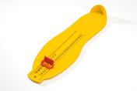
En effet, le bon chaussage est celui qui permettra au pied de votre enfant un bon développement musculaire et une acquisition de ses capacités motrices.
Il est donc important de bien choisir le chaussage de votre enfant. Pour cela, l’idéal est la mesure de sa pointure à l’aide d’un pédimètre qui peut être disponible chez votre podologue ou chez votre chausseur.
Si vous hésitez entre deux pointures, favorisez la pointure la plus haute. Image perso
Pour les enfants de 1 à 2 ans, s’orienter vers le rayon « pré-marche » plus adapté aux besoins de l’enfant.

Le choix de la chaussure doit prendre en compte divers éléments :
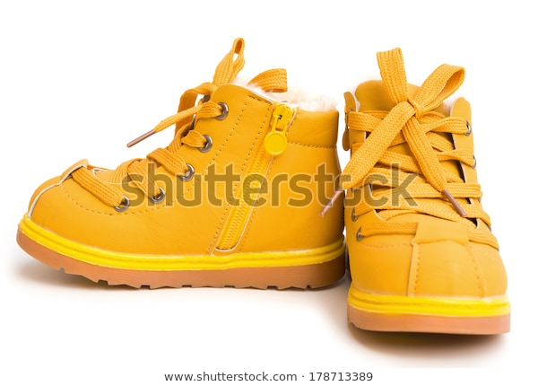
- Une semelle pas trop souple afin de bien tenir le pied et d’éviter les chutes
- Un contrefort (partie arrière de la chaussure) suffisamment rigide pour maintenir le talon de votre enfant
- Une tige haute qui va envelopper la cheville
- Un bout dur ferme large et arrondi qui protège les orteils ou une semelle au bout incurvé à l’avant

Numéro de la photo de stock libre de droits : 178713389
- Un système de laçage efficace ou des velcros pour un bon maintien du coup du pied
- Privilégier un dénivelé maximum de 5mm
- Matière à favoriser : le cuir

Favorisez les modèles type : derby, bottes, bottines, sandales fermées. On évite les ballerines et les chaussures trop souples en tissu qui ne permettent pas un bon maintien du pied.

Voici quelques marques de chaussures pour enfant : Pom d’Api, Shoo Pom, Kickers, Camper…

Si votre enfant présente des chutes fréquentes, une anomalie de positionnement du pied à la marche ou des genoux désaxés n’hésitez pas à consulter votre podologue pour un bilan podologique.

Pour plus de détails sur les différentes parties de la chaussure, vous pouvez vous référer à l’article intitulé « Bien choisir ses chaussures : les différents critères à prendre en compte » présent sur notre site dans la rubrique actualités.

